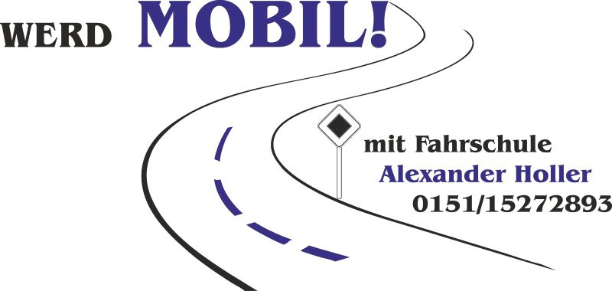Fahrschule „WERD MOBIL!“

Alexander Holler

Böhmerwaldstr. 28, 92539 Schönsee

0151-15272893

info@werd-mobil-fahrschule.de

www.werd-mobil-fahrschule.de

Ein Bild, das Fahrzeug, Rad, Landfahrzeug, Autoteile enthält.

**BKF-Weiterbildung**

Hallo Berufskraftfahrer,

hiermit gebe ich die nächsten Weiterbildungstermine bekannt:

Termin: vom 14.12.2024 08:00 – 16:30 Uhr

Termin: vom 11.01.2025 08:00 – 16:30 Uhr

Termin: vom 18.01.2025 08:00 – 16:30 Uhr

Termin: vom 25.01.2025 08:00 – 16:30

Termin: vom 22.02.2025 08:00 – 16:30 Uhr

Ort: Fahrschule Alexander Holler “WERD MOBIL!“ Muracher Str. 7, 92526 Oberviechtach.

Der genaue Ablauf wird vor Beginn der Weiterbildung besprochen.

Auf Ihre Teilnahme freue ich mich.

Freundliche Grüße,

**Holler Alexander**

Fahrschulinhaber